Szamitogep Architectura
Bsc
3.Gyak

1.Feladat

Keszitette:
Gergely Gergo

Hozza létre a lecke3 mappában task nevű mappát!
A mappában belül hozza létre a megfelelő mappákat és fájlokat a megfelelő jogosultságokkal, hogy a
mappán belül kiadott ls -la parancs az alábbi screenshot-on látható eredményt hozza!

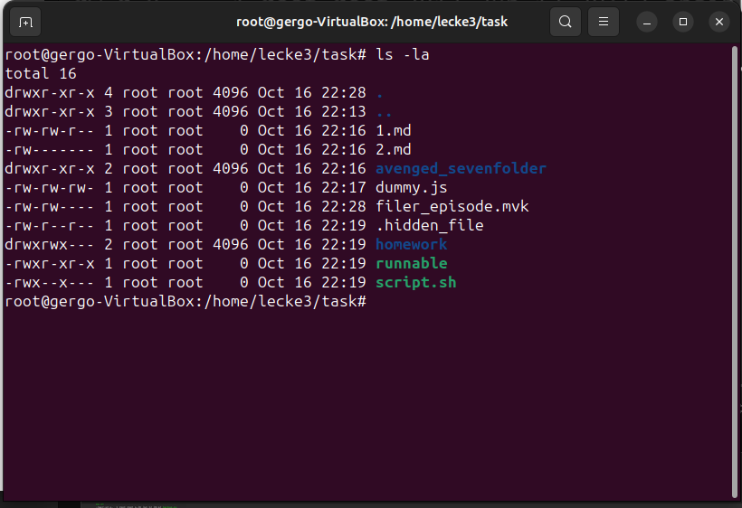
II. Adott az ls -l parancs kimenetének az alábbi részlete:
-rw-rw-r-- 1 robert ruby 241 szept 26 2023 README.md
Válaszoljon a következő kérdésekre?
1. Ki a tulajdonosa a README.md fájlnak?
Robert Ruby

2. Melyik csoport a tulajdonosa a README.md fájlnak?
Owner

3. Igaz vagy hamis a következő állítás? “A README.md fájl üres.”
Hamis

4. Igaz vagy hamis az alábbi állítás? “A robert csoportjába tartozó felhasználók szerkeszthetik a
README.md fájlt?”
Igez

5. Igaz vagy hamis az alábbi állítás? “A fájl egy szövegszerkesztőben akárki által megnyitható.”
Hamis

6. A következő parancs kiadása után a README.md fájl ki számára lesz olvasható?
chmod 600 README.md
Csak az Owner szamara

7. Adott az alábbi jogosultság egy fájlra: rw-rw-rw-. Fejezze ki számmal!
666

8. Adott az alábbi jogosultság egy fájlra: rw-r-----. Fejezze ki számmal!
640

9. Adott az alábbi jogosultság egy fájlra: rw-r-xr-x. Fejezze ki számmal!
655

10. Adott az alábbi jogosultság egy fájlra: rwxrwxrwx. Fejezze ki számmal!
777

11. Adott az alábbi jogosultság egy fájlra: rwx------. Fejezze ki számmal!
700

12. Adott az alábbi jogosultság egy fájlra: rwxr--r--. Fejezze ki számmal!
740

13. Az alábbi szám egy fájl jogosultság halmazt fejez ki: 644. Ki tudja a fájlt olvasni? Owner, Group ,Public

14. Az alábbi szám egy fájl jogosultság halmazt fejez ki: 644. Ki tudja a fájlt olvasni? Owner, Group ,Public

15. Az alábbi szám egy fájl jogosultság halmazt fejez ki: 711. Futtatható-e a fájl egy tetszőleges
felhasználó számára?
Igen O,G,P is tudja futtatni egyarant.

16. Az alábbi szám egy fájl jogosultság halmazt fejez ki: 640. Tudja-e a fájlt írni a birtokos csoport
tagja?
Igen

17. Az alábbi szám egy fájl jogosultság halmazt fejez ki: 600. Ki látja a fájlt a rendszeren?
Owner

18. Az alábbi szám egy mappa jogosultság halmazt fejez ki: 600. Ki léphet be a mappába?
Owner

19. Az alábbi szám egy mappa jogosultság halmazt fejez ki: 660. Ki látja a fájlokat a mappában?
Owner, Group

20. Az alábbi szám egy mappa jogosultság halmazt fejez ki: 744. Ki hozhat létre fájlt a mappában?
Owner

21. Az alábbi szám egy mappa jogosultság halmazt fejez ki: 555. Ki törölhet fájlt a mappában?
Owner, Group ,Public

